

**RAPPORT STATISTIQUE**

OPEN CLASSROOMS

**Écrit par Deogratias SERUBUNGO**

**Parcours: Analyste des données**

Quel est le marche prometteur de l’industrie de jeu vidéo ?

Mentor: Patrick WAMPE

Décembre 2021

**Table des matières**

0. Réflexion sur les composante de mon rapport statistique 3

1. Introduction 4

2. Nettoyage des données 6

2.1. Valeurs manquante 6

3. Analyse statistique 6

3.1. Statistique descriptive 6

3.2. La corrélation entre variables 7

4. La popularité 7

4.2. Jeu vidéo plus populaire au Japon 10

4.3. Ratio de jeux vidéo par genre dans le monde 10

5. Évolution de chiffre d’affaire (visualisation) 11

6. Modélisation de jeu de données 12

6.1. La classification hiérarchique 12

6.2. Évolution de chiffre d’affaire 12

7. Marketing et fidélisation 13

7.1. Les enjeux économique de jeux vidéo 14

7.1.3. Les défis économique 16

8. Conclusion 16

9. Indicateurs clés de performance 17

10. Bibliographe : Internet 18

✓ 18

✓ 18

✓ 18

✓ 18

✓ 18

✓ 18

✓ 18

# Réflexion sur les composante de mon rapport statistique

Ayant un vif intérêt pour l’économie et les jeux vidéos ,j’ai choisi l’impact économique de l’industrie de jeu vidéo. Contexte de ma rechercher sera base d’une part sur une base des données que j’ai eu sur Kaggle,d’autre part ma rechercher sur les sites spécialise .Le champ d’action nation(France) et international .

Voici la question de recherche que je traiterai tout le long de mon rapport :

Quel est le marche prometteur de l’ industrie de jeu vidéo aujourd’hui ?

Cette étude comporte tout d'abord des intérêts professionnels. Cela me semble primordial de collecter un maximum d'informations et de théories à propos de la fidélisation des jouer de jeux vidéos . En effet, quel que soit le type d'organisations concerné, sa taille, sa cible et son secteur d'activité, l'utilisation optimale des techniques de fidélisation devrait se transformer en un véritable avantage concurrentiel et, qui plus est, difficilement imitable.

De nombreux préjugés en sont à l'origine de réticence des achats de jeux vidéos (notamment les délais de livraison, caractérisés comme étant ,les noté et les commentaires ou encombrement de jeux vidéos ). Malgré cela, il contribue à conserver la clientèle qui accède à ses services. Je me suis donc interrogé sur les démarches et stratégies mises en œuvre à cette fin.

D'un point de vue personnel, il est enrichissant de connaître les actions mises en place par des entreprises que je côtoie régulièrement pour fidéliser. Cela m'informe en tant que client et me sensibilise aux pratiques actuelles. Parfois, je ne remarque pas ces efforts *marketing* ou de communication, ni les stratégies qui font que je consomme de nouveau. De plus, j'ai choisi de traiter le domaine de jeux vidéo car ces produits de grande consommation touchent l'ensemble de la population quotidiennement. Ils peuvent même créer une forme de dépendance (l'ordinateur en tant qu'outil de travail, le téléphone pour centraliser de nombreuses données comme le planning d'un professionnel,les consoles ...).

Cette étude représente aussi pour moi une opportunité supplémentaire d’apprendre s’organiser et faire un projet professionnels réussi et de mieux faire une analyse approfondie.

Effectivement, des enseignes telles que Sony (playstation),Microsoft(Xbox) et Nintendo seront en pleine expansion .

Cette étude m'instruira donc personnellement et professionnellement dans la mesure où je vais me reconnaître en tant que consommateur face à des actions *marketing*. J'apprendrai également d'autres stratégies en termes de de fidélisation de clients et apprendre à analyser les données de manières plus pousse .

La problématique à laquelle je réponds est la suivante : Quel est le marche prometteur de l’industrie de jeux vidéo ?

Chaque partie de ce rapport permettra d'y répondre de façon argumentée. Afin de cadrer la portée de ce rapport , je me référerai plus particulièrement aux données et aux autres rapports statistique.

Pour amorcer mon sujet, j'introduirai en premier lieu les concepts relatifs

au statistique descriptive et la modélisation de données ainsi que les stratégie

de vente ,la fidélisation et le marketing.

Je ferai un lien entre l’évolution de chiffres d’affaire, les stratégie de vente et la marketing dans l’industrie de jeu vidéo avec leur rôle sur la pérennité de l'industrie .

Alors je vais essayer de répondre les questions suivantes :

* Quels sont les chiffre clés dans la vente de jeux vidéo ?
* Quel est l’impact de ventes de jeux vidéo a sur les ventes des autres pays ?
* Quels sont les plate-formes de jeux vidéo les plus populaire ?
* Quels sont les jeux vidéos les plus populaire par vente et plate-forme et par genre par plate-forme.
* Quels sont les jeux vidéo les plus populaire aux État unis ,Europe et Japon ?
* Quelle est la part de chaque genre de jeux vidéos sur le marche ?
* Comment interpréter l’évolution de chiffre d’affaire ?
* Quels sont les enjeux économique du marche de jeux vidéo ?
* Quelles sont les indicateurs Clés de la performance du marche ?

# Introduction

Quand on parle le Jeu vidéo on pense directement la divertissement ,on attends forcement le loisir ou bien une activité qui permet d’être occuper pendant le temps libre en s’amusant .

Aujourd’hui le marche de Jeu vidéo est devenu juteux ,il a généré environ 160 milliards de dollars en 2020 ,soit une augmentation de 9.3 % par rapport à l’année 2019 ,alors que en 2016 les prévision estimait le marche à 90 milliards de dollars pour l’année 2020,la différence est de 76.8 % de deux chiffres ,cela prouve que c’est difficile de faire une prédiction précise car il y a beaucoup des facteurs imprévus comme la croissance des pays émergents comme la chine et les pays d’Amérique latine comme brésil et la pandémie mondiale de covid-19.

On voit que la croissance fulgurante se trouve en Amérique latine soit 10 % et Asie Pacifique 9.9% avec les prévisions de 268 milliards de dollars d’ici 2025 au niveau mondiale.

Aujourd’hui 3 personnes sur 10 sont des joueurs de jeux vidéos environ 3 milliards de joueurs ,ce qui laisse forcement un empreinte dans notre société ,il y a même les citations qui viennent des jeux vidéos l’exemple ‘’ pas besoin de mutation pour priver l’homme son humanité ,j’ai été témoins des maints exemple ‘‘ de jeu vidéo The Witcher 3 ‘’.

D’où la question ‘’**Quel est le marche prometteur de jeux vidéos actuellement** ’’ , pour pouvoir répondre cette question ,j’ai utiliser beaucoup des ressources et les données qui vient sur kaggle ,forbes ,newzoo ,sell et webc .

L’objectif de ce projet est d’identifier le meilleur marche de jeu vidéo dans le monde en se basant sur mes rechercher sur les site web spécialise et sur le base de données mise à disposition sur le plate-forme [kaggle](https://www.kaggle.com/gregorut/videogamesales/tasks?taskId=3027) . Cette base des données comprends environ 16 600 ressources de jeux vidéos vendu entre 1980 et 2020 dans le monde ,qui recense principalement les jeux vidéos vendus dans le boutique et les magasins spécialise en jeux vidéos. Mais c’est inconcevable de nos jours de se base que sur les données des produits vendu que physiquement;ça ne suffit pas aujourd’hui avec l’accessibilité de l’internet dans le monde surtout le développement de fibre optique où il y a les jeux vidéos qu’on joue qu’en ligne et la évolution d’ E-commerce et des plat-formes .

En pratique pour savoir si le jeu vidéo est le meilleur ,il faut regardes 3 axe :

si le jeu est populaire ,son genre(contenu) ou bien le jeu est bien noté et l’accessibilité (si le jeu est gratuit ou pas ).

Il faut regarder aussi la part du marche de produits vendu ,quel est la majorité de jeux vidéos vendu ? qu’est-ce qu’ils ont en commun ? le genre ,le plate-forme ,éditeur?

Il faut se mettre à la place d’une entreprise qui veux se lancer dans l’industrie et se demander où va-t-on commence ? avec quelle produit ?

# Nettoyage des données

La base de données sur laquelle se base ce projet est fournie dans le fichier ’vg_sales.csv’. Cette base contient 16598 entrées regroupant les différents jeux vidéos. Ces différentes ressources sont décrites suivant 11 variables , j’ai fait les différente vérification dont rechercher des doublons mais pas des doublons ,rechercher des valeurs manquante il y avait bien les valeurs manquantes.

Parmi ces variables qui est dans notre jeu de données ,il y a 31 plate-formes de jeux vidéos ,12 genres de jeux vidéos et 578 Éditeurs de jeux vidéos .

## **Valeurs manquante**

Dans le jeu de données ‘vg’ il y a les variables qui manquent les données , le variable 58 éditeurs et la variable année il manquait 271 ,en suite j’ai fait l’imputation par le médiane après avoir analyser la variable pour les individus ayant les valeurs renseignées.

# Analyse statistique

Je fais une analyse descriptive de notre jeu de données et une analyse de corrélation entre les variables données.

* 1. **Statistique descriptive**

Durant ce 40 dernières années en moyenne les État unis on fait les ventes de 2.6 millions de dollars et l’union européenne on vendu 1.5 millions de dollars contre environ 700 milles dollars pour le japon .

Avec environ plus de 41 millions de dollars de plus grand chiffre d’affaires réaliser au État unis , environ 29 millions de dollars en Europe contre plus de 10 millions de dollars de chiffre d’affaire au Japon et si on y ajoute les autre pays on remarque que le plus gros chiffres d’affaire au niveau mondiale était plus de 82 millions de dollars en boutique et les magasins spécialise.

* 1. **La corrélation entre variables**

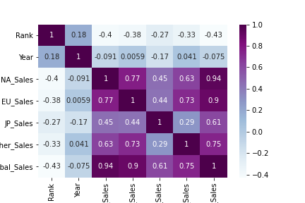Le tableau ici bas ,nous montre clairement les liens entre les variable ,plus le lien est fort plus la couleur est foncée par exemple si on regarde de près on remarque que les ventes aux États unis et en Europe le lien est fort de 0.77 c’est à dire que souvent les ventes États unis et en Europe suivent le même rythme,on peut supposer que souvent les Jeux vidéos aux États unis et en Europe sont presque le même ,ils sortent en même temps ou bien les européens et les américains ont presque le même goût en matière de jeux vidéos,alors que pour le Japon et État unis ou Européen les liens sont faible de 0.45 et 0.45 ,cette différence ou la similitude de la culture occidentale et asiatique a de l’ influence sur les choix des achats des amateurs de jeux vidéos ,surtout avant les années 2000 .

Si on regarde de près on voit par exemple en 2006 au Japon le jeu vidéo plus vendu était new super mario bro édite par Nintendo sur le plat forme DS vendu environ 7 millions cette année alors que en Europe et aux États unis le jeu vidéos le plus vendu était wii sports édite par Nintendo sur le plateforme de Wii respectivement vendu cette année au prix de 29 et 41 millions de dollars .

# La popularité

Pour savoir si un jeu vidéo est meilleur ,il faut savoir s’il est bien noté ,bien connu c’est à dire que le jeu a été plus vendu et savoir aussi pourquoi il est le plus vendu marche c’est à dire la méthode de marketing cache dernier ,si c’est la réputation d’éditeur ou le plate-forme et en cause .

On va voir les 5 jeux vidéos le plus populaire par vente par plate-forme et les 5 jeux vidéos plus populaire sur tout plate forme dans le monde .

On a aussi les 7 plate-formes qui vendent plus des milles jeux vidéos depuis 40 ans parmi 31 autre qui sont dans notre jeu de données

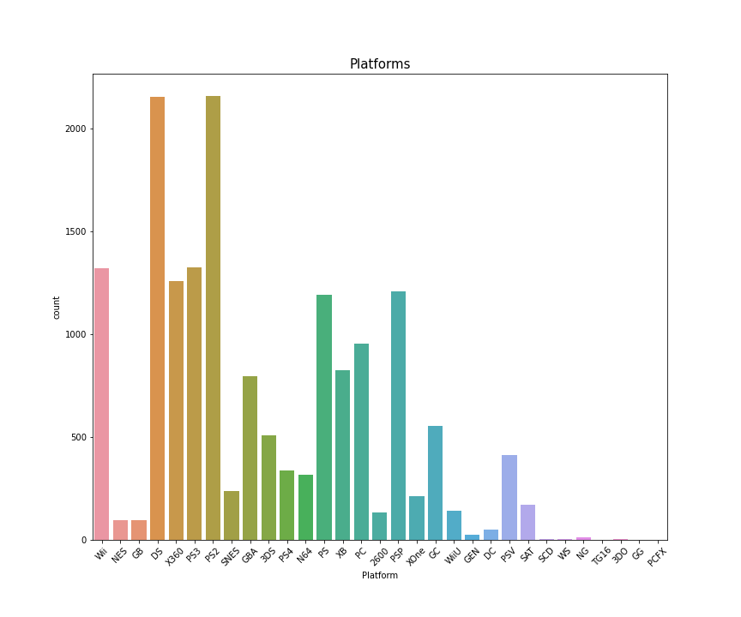

* Ds
* PS2
* PS3
* X360
* Wii
* PS
* PSP

les plate-formes qui font beaucoup des chiffres d’affaires appartienne aux géants de l’industrie de jeux vidéo à savoir Sony,Microsoft et Nintendo .

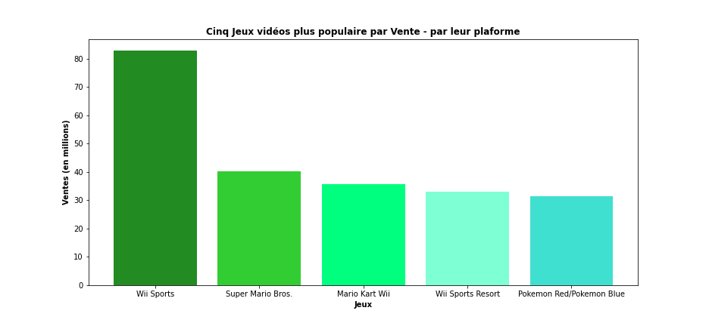

On voit ici sur ce tableau ci dessus la présentation des cinq jeux vidéos plus vendu pour chacune de 31 plate-forme qui est dans notre jeu des données

,on a :

* Wii sports qui généré 82.74 millions
* Super mario bros qui a généré 45.31 millions
* Mario Kart Wii
* Wiisports resort
* Pokemon red/pokemon blue qui a généré 31.37 millions

On peut aussi chercher à savoir quel genre de jeux vidéos est plus populaire

On trouve ça sur ce tableau ci-dessous

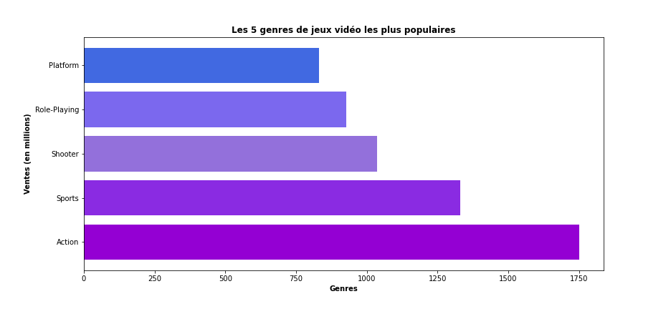

on voit que la deux genre de jeux plus vendu ,sont les jeux vidéos d’action et les jeux vidéos de sport .

* 1. **Jeu vidéo plus populaire au État unis et en Europe**

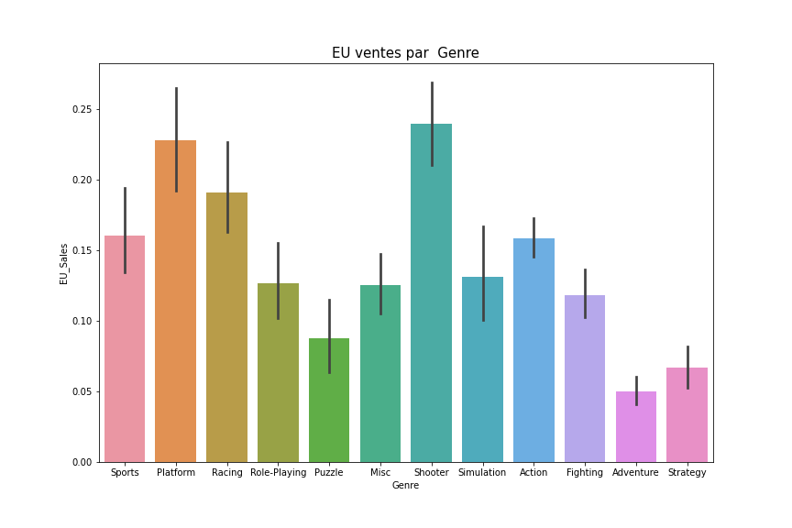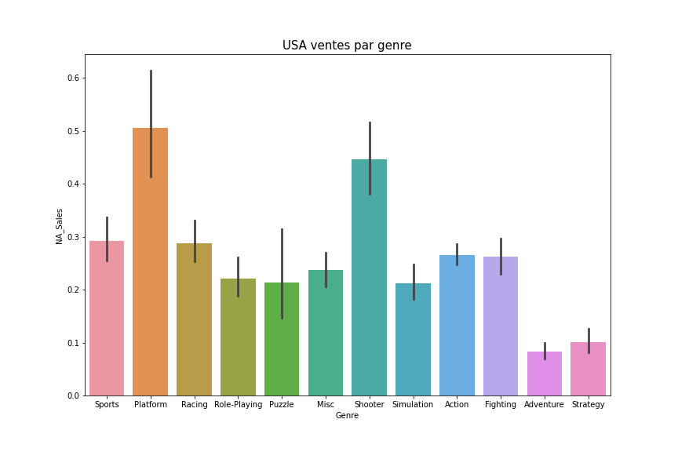

Ici on voit que aux État Unis et en Europe ,c’est quasiment les même courbe sauf que niveau de chiffres d’affaires avec 0.4 millions et 0.23 respectivement .

Comme la culture Européenne et Américaine est très proche ,alors c’est normal que les genres des jeux vidéos suit la même tendance .

## **Jeu vidéo plus populaire au Japon**

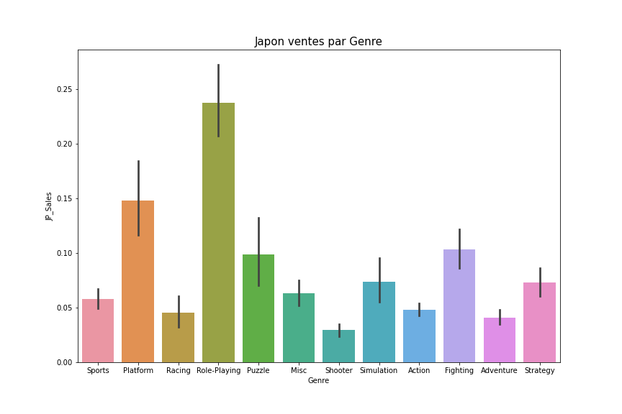

Au japon on voit que les jeux vidéos plus acheter sont des jeux vidéos les plus de Role-playing ( pokemon red/pokemon blue avec 10.22 millions de ventes) suivie par le jeux vidéo de combat et les puzzle ,contrairement à nos attente le Japon un marche à part ,ce là s’explique par la culture japonaise forcement qui est différente de européens et les américain .

Cela dit que forcement la culture et environnement influence les achats des joueurs et ça signifie que chaque pays a ses propres coutume qui influence forcement ,les investisseur,l’innovation et les achats .

* 1. **Ratio de jeux vidéo par genre dans le monde**

cette camembert ci-dessous montre la part du marche de chaque genre de jeux vidéo,on voit clairement que les jeux vidéos d’action occupée la première place 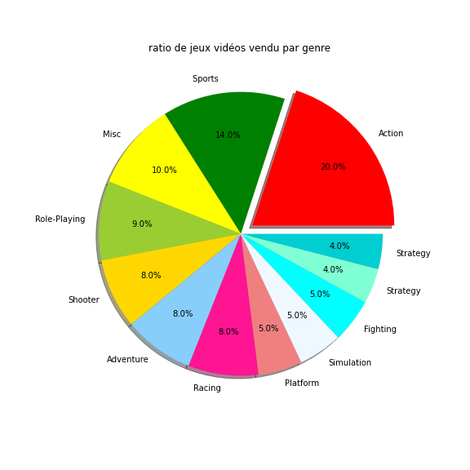avec 20% de ventes suivi par les jeux de sport dont 14% du marche.

# Évolution de chiffre d’affaire (visualisation)

On a sur ce tableau ci-dessous l’évolution de chiffre d’affaire de ventes dans le monde et nous voyons que les ventes de jeux vidéo ont atteint leur apogée entre 2005 et 2010, mais les ventes ont depuis considérablement chuté ,la première hypothèse est qu’il y a eu l’évolution de ventes de jeux vidéos accélérée de 1995 et une autre pic en 2005 avec la sortie de wii qui a vendu 102 millions de consoles en suite la chute en 2010 où il y a eu la démocratisation de ventes en ligne de jeux vidéos qui a eu les conséquences sur les ventes dans les magasins spécialise en jeux vidéos et l’épidémie de covid-19 qui a obligée la fermeture de tout le lieu de rencontre sans oublier les magasin,les bar gaming et bar e-sport y compris .

Alors c’est pourquoi il faut se pencher sur la question de ventes des vidéos en ligne aussi .

Selon newzoo aujourd’hui en 2021 les jeux vidéos ont générés les chiffres d’affaire de 175.8 milliards de dollars,dont l’Amérique latine avec 7.2 milliards de dollars,Amérique du nord 42.6 milliards de dollars,Asie pacifique avec 88.2 milliards de dollars ,moyen orient et l’Afrique 6.3 milliards dollars et l’Europe 31.5 milliards dollars.

Et ce chiffre d’affaire on été acheter sur les différents supports 45% c’est le jeux vidéo sur le smartphone soit 79 milliards de dollars ,28% acheter pour le console ,soit 49.2 milliards,19% achat en ligne de téléchargement ordinateur,soit 33.3 milliards de dollars,jeux en ligne 1% soit 2.6 milliards,7% sur les tablettes soit 11.6 milliards avec la croissance d’environs 13% et paradoxalement 85% de revenue de jeux vidéo

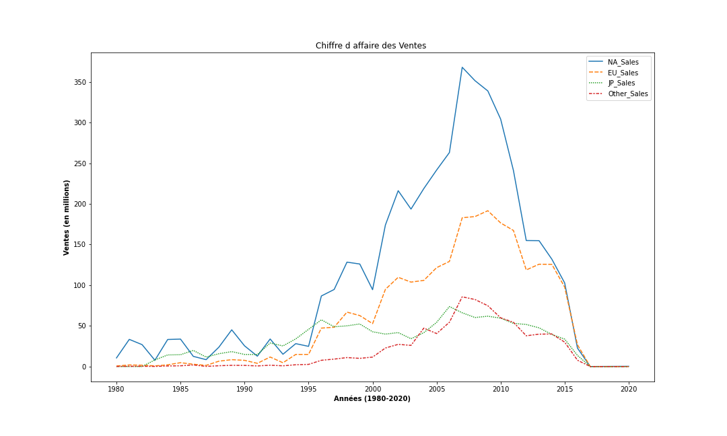

# Modélisation de jeu de données

* 1. **La classification hiérarchique**

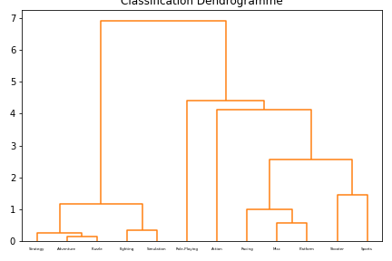

On voici ici dessus le dendogramme qui m’a permit de regrouper les genre des jeux vidéos qui ont la similarité entre eux .

* 1. **Évolution de chiffre d’affaire**

Pour que nos modèles puissent comprendre nos données, les données doivent être sous forme numérique. Par conséquent, nous utiliserons Label Encoder afin de convertir nos variables catégorielles en variables numériques.

Ensuite j’ai testé trois modèles pour faire la prédiction de chiffres d’affaire,le modèle de régression linaire,modèle XGBOOST et Random Forest Regression.

Et à partir de ces résultats, nous voyons que notre meilleur modèle est la Régression Linéaire ! Cela est logique car les ventes mondiales suivent une tendance linéaire qui dépend fortement des ventes NA(État unis) et UE. Notre modèle de régression linéaire obtient de très bons résultats en termes de précision, d'erreur quadratique moyenne et d'erreur absolue moyenne. Cependant, la validation croisée sur notre modèle ne retourne pas un très bon résultat ; cela signifie que les performances de notre modèle dépendent de la façon dont les données sont divisées, et si les données devaient être divisées différemment, les résultats varieraient.

Les prévisions est de 11% pour l’année 2022 au niveau mondiale .

# Marketing et fidélisation

Alors qu’on voit les publicité partout Aujourd’hui et qu’on voit les ventes explosés ,il ne faut pas croire que c’est le fruit du hasard ,il y a les équipe marketing derrière avec les stratégies de marketing bien rodées détaillants .

Je tiens a rappel que le but du marketing  est d'augmenter la fréquentation de points de vente , de transformer ces visites en actes d'achat et de fidéliser le client en établissant une relation régulière avec lui.

L’industrie des jeux vidéo n’a pas d’autre choix que de séduire les nouveaux clients.Pour séduire de nouveaux clients, la plus part de grands marques leaders du marche de jeux vidéo, utilisent la stratégie de l’essai gratuit.Par exemple Sony et sa streaming PlayStation now qui propose un essai de 7 jours gratuit ensuite l’accès au 700 jeux vidéos au prix raisonnable et sans engagement ,elle peut attire aussi les joueurs nostalgique de ps4,ps3et ps2.

Alors que Microsoft ,éditeurs lui a lancé un programme de fidélité appelle Microsoft rewards qui donne les avantages de gagner les points de fidélité et la possibilite de parle au directeur de programme xbox .

Nintendo lui la cumule des points de fidélité offres au fidéles la reduction sur les logiciels 3DS et Wii U .

En s’appuyant sur de puissants serveurs à distance et centres de données pour garantir aux jouer une interaction fluide entre eux ,via internet et en temps réel en poursuivant l’essor **Cloud Gaming** (jeu sur demande )qui permet au jouer d’utiliser les techniques avancées et de profiter directement le graphisme optimises ,sans l’achat de matériels qui coûteux.

«**Game as a platforme**»C'est l'idée générale derrière un jeu en tant que plate-forme, où un jeu est publié, et plus de contenu est ajouté en masse à l'avenir pour garder le jeu à jour. ... Les jeux en tant que plate-forme sont similaires aux DLC, oui, mais ils sont davantage orientés vers des actualisations constantes du jeu de base pour garder le jeu frais.

Les équipes en charge du développement vont sans doute s’adapter aux changements de la société d’aujourd’hui ou les jouer veulent le monde fictif proche du monde réel c’est pourquoi les éditeurs sembler vouloir vers **les jeux vidéos inclusifs** avec des personnage plus diversifies (communauté LGBT ,....) .

Le **free to play** désigne le modèle économique de développement d'un jeu par lequel les joueurs peuvent jouer gratuitement et par lequel le développement du jeu, l'infrastructure technique nécessaire et les éventuels investissements marketing sont financés par des éléments payants associés au jeu.

La stratégie de marketing de Nintendo est le marketing diffèrent ,alors que Sony et Microsof cible les joueurs et le nouveauté ,Nintendo a muse sur tout le monde y comprit les joueurs occasionnels et les non joueurs ,ainsi, le groupe japonais cible aussi bien les jeunes filles que les personnes âgées en proposant des jeux différents des jeux habituels que l’on croise sur les autres consoles

# Les enjeux économique de jeux vidéo

* + 1. **E-sport vers la professionnalisation**

L'industrie des jeux d'e-sport est sur une trajectoire ascendante depuis un certain temps déjà, affichant une croissance impressionnante d'une année sur l'autre et atteignant un public mondial combiné de 495 millions de personnes en 2020. La croissance de l'industrie a quelque peu ralenti en 2020 en raison de la pandémie mondiale de coronavirus.

Des marques non endémiques veulent toucher le jeune public, obsèdes de tournois.

Des Grande chaînes télévisées sportive comme Canal+ Beinsport et sfr3.

Ambitionnent à capter une partie des audiences démentielles en ligne. Enfin, les clubs de sports souhaitent diversifier leur activité, en touchant un nouveau public voire de nouveaux territoires.

mettant un terme à de nombreux événements en direct à travers le monde.

 Les revenus du marché mondial de l'esport devraient atteindre 1,1 milliard de dollars en 2020, mais sont finalement tombés juste en deçà de cela, rapportant à la place 1,06 milliard de dollars.

Les cagnottes d'e-sports continuent cependant d'augmenter, Fortnite offrant la plus grande cagnotte de 2020 avec une cagnotte combinée de 10,3 millions de dollars. Les dix meilleurs tournois d'e-sports offraient la cagnotte combiné de 177 millions de dollars en 2019 – il s'agit donc clairement d'une industrie énorme et en croissance dans laquelle s'impliquer

Aujourd’hui e-sport généré les chiffres d’affaire qui donnent les tournis .

**Environs 590 millions le nombre de spectateurs tournés sur l’e-sports** à l’horizon 2020 (contre 323 millions en 2016). Mieux, le chiffre d’affaires de ce secteur d’activités en pleine expansion grimpe plus rapidement que l’audience, passant de **500 millions de dollars en 2016 à 700 millions de dollars cette année, pour avoisiner 1,5 milliard de dollars en 2020**. Le marché le plus dynamique est en Asie (328 millions de dollars), grâce notamment à l’importance de la Corée du Sud, le cœur du réacteur nucléaire des innovations technologiques. Asie devance les États-Unis et l’Europe qui génèrent autour de 300 000 millions de dollars chacun.

* + 1. **La source de revenue**

La plupart de revenues sont issue des droits télé,de la publicité, du sponsoring,

vente de tickets, du du marchandisage ou encore d’éditeur des jeux vidéo.Selon Newzoo les **droits TV, la publicité et le sponsoring représenteront 82 % des revenus de l’E-sport sans compte sur le revenu de paris E-sportifs.**

**Aujourd’hui les grande firme qui sponsorisaient d’habitudes les sport n’hésitent plus a sponsorisés les E-sport ( coca-cola ,Redbull,Gilettes,Orange,....et Alibaba aussi ,ce dernier a signe un contrat avec la fédération internationale de E-sport pour Alisport le contrat de 135 millions de dollars.**

l’ E-**Sport réunit une communauté de 23 millions de fans**. Le taux de croissance annuel s’affiche à 14 %. L’intérêt pour les marques et les sponsors est le profil des fans. Ce sont principalement des hommes (78 %) mais surtout un public jeune : 18-24 ans (30 %), 25-34 ans (30 %). En France, la communauté s’avère même plus jeune que dans le reste de l’Europe : 13-17 ans (19 %), 24 ans (33 %).

C’est la plus facile moins de faire les publicité à cette communauté ,la génération Z ,ultra connecte qui ne regarde pas souvent la télé .

Par exemple aujourd’hui en France un jeune fan génère 16 dollars/ an .

sur la plateforme spécialisée Twitch (rachetée 1 milliard d’euro par Amazon), pour assister aux parties de League of Legends, Counter-Strike, Dota 2 et Hearthstone. **Le championnat du monde de League of Legends a été regardé par 43 millions de personnes au moins quelques minutes l’an dernier.**

**Il y a de plus enplus aussi mes signe de convergence de sport et e-sport ,par exemple il y a des club de football qui ont déjà leurs équipes de e-sport (shalk04,besktas,man City ,wesh ham ) et pendant le confinement la F1 e-sport il y avait les vrai sportif qui ont participé pour promouvoir le F1.**

**Désormais les E-sport est devenu un vrai business sur la scène international .**

* + 1. Les défis économique

Aujourd’hui l’addiction au jeux vidéo est malheureusement une préoccupation des certain parents et les gouvernements s’y mettent car ça devient de plus en plus un problème de santé publique au niveau mondiale et chaque pays prends les solution indépendamment des autres à ce sujet ,par exemple en France il y a un site web [e-enfance.org](https://e-enfance.org/informer/jeux-video/laddiction-aux-jeux-video/) pour la prévention de l’accompagnement des parent alors que le gouvernement chinois a décidé tout simplement de limité les jeux vidéos au mineur (-18) ,les jours de la semaine et 3 heures de jeu le week-end mais dans le monde 15% seulement de joueurs sont des mineur .

Et il suffit de faire une mauvaise gestion de risque pour que ton entreprise ou que l’éditeur perds sa notoriété,après les conséquences seront désastreuse ,car aujourd’hui avec le système de notation et des commentaire c’est comme un couteaux à double tranchants ,ça peut t’aider facilement ,comme ça peut te faire descendre au enfer ,il suffit qu’il y a des bugs ou les graphique daté ,la plus part des joueurs avant l’achat ,ils consultent d’abord les fameux commentaires .

# Conclusion

L’année 2020 et ses confinements ont constitué une année prospère pour l'industrie du jeu vidéo : avec un chiffre d'affaire à 5,31 milliards d'euros, le secteur atteint sa meilleure performance historique et fait figure d'exception dans un paysage culturel dévasté par la crise sanitaire alors ce marche peut intéresser beaucoup des entreprises qui veulent investir dans ce secteur prometteur .

Alors avant tout il faut faire l’étude du marche pour savoir quel genre de jeu vidéo le plus vendu ?dans quel environnement de jeu vidéo (jeu à ligne ,jeu vidéo téléphone , jeu vidéo ordinateur ou bien l’e-sport ) ,sachant que plus de 85 % des revenus totaux de l'industrie du jeu vidéo proviennent de jeux gratuits (free-to -play) et que le grand marche se trouve en chine et aux État unis , mes recommandations seront que si tu es une entreprise qui viens arrive sur le marche de jeu vidéo alors ,il faut viser marche chinois et État unis ,il faut créer un jeu vidéo d’action ou de sport qui cumules les deux 34% du marche de jeux et je recommanderai ensuite de le faire un jeu vidéo qu’on joue au téléphone et compatible avec playstation ,xbox et nintendo .

# Indicateurs clés de performance

Les KPI, ou indicateurs clés de performance, sont les écrous et boulons des métriques des jeux vidéo. Ils ne sont ni compliqués ni difficiles à fournir, mais ils sont très utiles pour des mesures rapides et souvent exactement ce dont vous avez besoin pour votre équipe de direction ou votre conseil d'administration. En tant que mesures de base pour les développeurs de jeux, elles sont incroyablement utiles pour afficher d'une période à l'autre. Gagnez-vous ou perdez-vous des joueurs ? Les dépenses augmentent-elles ? Les invitations ont-elles moins de succès ?

* **Évolution de chiffre d’affaire (intercontinentale)**

*Pour pouvoir surveille l’évolution pour chaque continent et pays*

* **Prévision de chiffre d’affaire**

*Pour prévenir l’investissement*

* **Taux de croissance**

*Pour faire la comparaison avec les années passer*

* **Part du marche par Genre**

*Pour savoir quel genre de jeu vidéo est populaire*

# Bibliographe : Internet

* **<https://www.sell.fr/sites/default/files/essentiel-jeu-video/ejv_mars_21_def_web_.pdf>**
* **<https://www.sell.fr/sites/default/files/essentiel-jeu-video/lessentiel_du_jeu_video_novembre_2021.pdf>**
* **<https://www.wepc.com/news/video-game-statistics/>**
* **<https://www.kaggle.com/gregorut/videogamesales/tasks?taskId=3027>**
* **<https://www.lemonde.fr/economie/article/2021/09/06/interdiction-des-jeux-video-pour-les-mineurs-la-decision-de-l-etat-chinois-pourrait-marquer-un-tournant_6093571_3234.html>**
* **<https://marketing-chine.com/lindustrie-des-jeux-video-en-chine-un-nouvel-eldorado#Quelles_sont_les_plateformes_de_jeux_les_plus_populaires_en_Chine>**